til «gallerivandring» i Sandnes onsdag 20. april kl. 17.00

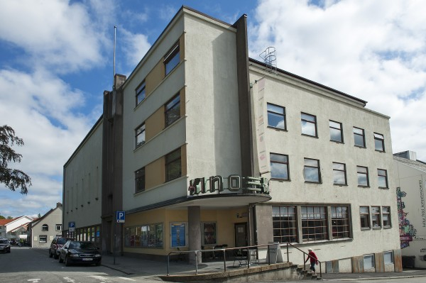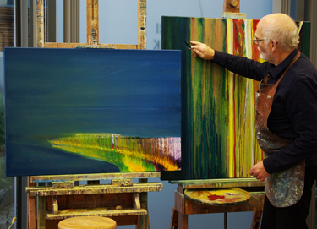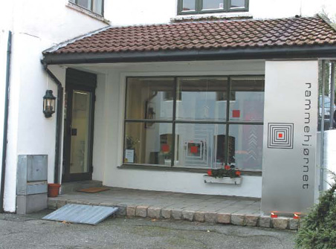

Program:

Kl. 17.00 | Vi møter på Kinokino. Her vil det bli omvisning på huset, samt en orientering om kommende utstillinger og planer for Kinokino ved utstillingsleder Jan Kjetil Bjørheim
Kl. 17.15 | Vi besøker Sandnes Kunstforening der leder Trond Rørvik vil gi oss en presentasjon av utstillingen «Forbindelser» med Elisabeth von Krogh og Tore Aarholt, som har offisiell åpning 21. april. De stiller ut keramiske arbeider og collager.  Vi får også presentert Inger Bruun sin utstilling med tegning og collager samt en orientering om utstillingen Sandnes arkitektur
 | Vi deler oss opp i 2 grupper:
Kl. 17.45 | Gruppe 1 besøker Stanley Stornes i hans galleri
 | Gruppe 2 besøker Rammehjørnet og vil få gode tips av rammemaker Einar Hansen
Kl. 18:15 | Vi setter av 30 minutt på hvert sted (Gruppene bytter)
Kl. 18.45 | Alle samles på Stasjon K hvor det blir omvisning/foredrag og litt å spise og drikke
Kl. 20.00 | Slutt
 | 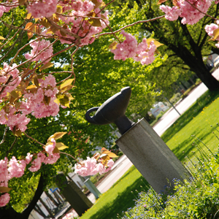
Arrangementet er gratis for RBR medlemmer.

Velkommen til Sandnes!

Påmelding

Den enkelte bedriftskunstforening kan melde på inntil tre (3) personer.

Dersom pågangen er stor, vil vi måtte prioritere kun to representanter fra hver bedriftskunstforening.

Påmelding snarest men senest fredag 15. april

Send påmelding på E-post til:

jof@nortrain.no eller til RBR sin hjemmeside www.rbr-rapport.no

Navn på bedriftskunstforeningen : ……………………………………….
Kontaktperson : …………………………………

E-post : ……..…………………………..

Telefon : ……..…………………………..

Deltager 1. :…………………………………………………………

Deltager 2. :…………………………………………………………

Deltager 3 :…………………………………………………………

Reserve. :…………………………………………………………

